A verdade e suas violentas consequências
por Ivone Gebara — publicado 05/07/2018

Diversidade custa. Não é só palavra, é modificação exterior e interior de nós mesmos quando queremos um mundo onde todos e todas caibam com dignidade
inShare
U.S. Border Patrol
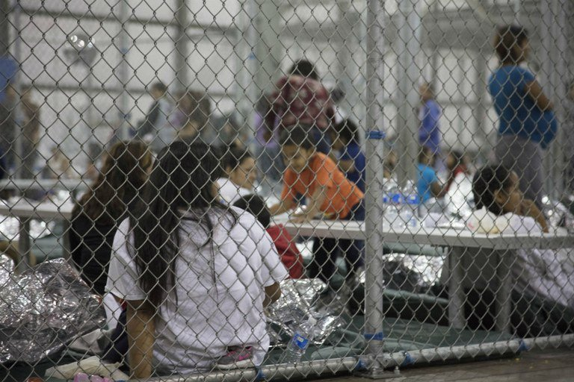
A violenta ‘verdade’ de Trump é que não quer mais estrangeiros nos EUA. Separa as crianças de suas famílias e as coloca em prisões
“Jura dizer a verdade e somente a verdade?” Juro. “Jura por Deus, pela pátria, pela família, por sua honra, pela Bíblia?” Juro. O que seria esta verdade à qual se deve jurar e arriscar muitas vezes a própria vida?
Segundo a origem grega da palavra, verdade, aletheia tem a ver com o não oculto, o não escondido, o não dissimulado. Estende-se por diversos saberes, situações, emoções e ações pessoais e sociais. Em outras palavras, aposta na possibilidade da pessoa humana revelar algo que só ela sabe, algo que descobriu, algo que esconde sobre fatos, pessoas, situações e sobre ela mesma.
A verdade seria uma espécie de clareza sobre um fato, um acontecimento, um sentimento e, portanto uma crença de que somos capazes de chegar ao fundo de nós mesmas e até revelá-la aos outros. Tal comportamento significa para muitos que é possível encontrar ‘algo’, ‘uma coisa’, ‘uma emoção’ isenta de enganos ou mentiras, como se fosse uma pepita de ouro, ou o puro amor.
Alguns antigos filósofos acreditavam que havia uma verdade das coisas, que era possível que a palavra se identificasse ao objeto e o objeto à palavra. Acreditavam numa adequação entre o pensamento, a essência e a coisa e vice-versa.
Nós modernos e pós-modernos achamos que essa quase coincidência não existe, mas que a verdade é um ponto de vista pessoal e até coletivo sobre interpretações da vida. Uma nuvem espessa nos envolve e impede chegarmos ao lugar apontado por nosso desejo. Razão e desejo se conflitam.
Nós contemporâneos somos amantes das circunstâncias, das mudanças e acreditamos por isso na mutação das verdades, nos seus condicionamentos múltiplos e em consequência vivemos na sua beligerância social.
Leia também:
Irlanda católica: sim à vida das mulheres, não ao retrocesso
O individual e o coletivo: paradoxos da História
A verdade está no movimento social, na sua multifacetária realidade pessoal e coletiva. Daí porque toda a tentativa quer da política quer da religião de unificar a verdade levou e leva ao totalitarismo e à violência. E tanto uma quanto a outra na sua diversidade histórica e na diversidade de suas formas de verdade tentaram o caminho da unificação da verdade e usaram armas para defendê-la.
Tanto uma quanto a outra a partir de sua autoridade quiseram impor suas verdades sem perceber a verdade da diversidade e a impossibilidade de uma unificação pela força. Entretanto, sabemos bem que o fundamento da verdade política expresso nas formas de governo e na autoridade dos dirigentes é visível, enquanto o fundamento das religiões e de maneira particular dos monoteísmos é invisível. A legitimação do poder religioso se faz através da invisibilidade divina que se presume representada pela hierarquia clerical.
Hoje, vivemos certa falência dos tradicionais fundamentos da ordem das verdades. Estamos numa diferente compreensão do mundo. O que constatamos de fato é a dificuldade de acordos totais a partir de afirmações ditas ‘verdades’ sobretudo as emanadas dos poderes políticos e religiosos.
Além disso, empiricamente experimentamos cada dia a crueldade da verdade. Quando denunciamos a mentira e queremos afirmar algo da verdade do real somos condenados. Por isso, a verdade que conhecemos na história é mãe da dor, mãe do sofrimento, mãe da injustiça, mãe de assassinatos. Mãe no sentido de ser geradora, de dar à luz.
Se a revelamos somos levados aos tribunais, somos expulsos dos partidos, das sinagogas e das igrejas, somos crucificados, aprisionados, condenados à morte, obrigados a beber a cicuta e torturados por aqueles que julgam ter o poder sobre a verdade.
Se dissermos a verdade temos nossas obras queimadas, nosso magistério interrompido, a expulsão de nossa terra para garantir a verdade dos que se dizem seus proprietários. A verdade é cruel! Não poupa ninguém de acusações, de prisões, dos muitos Gulags da história!
Em 1837, Hans Christian Andersen publica um conto chamado ‘A roupa nova do Imperador’. Nele um rei é enganado por dois astutos alfaiates que o fizeram acreditar que lhe teceriam uma roupa belíssima que apenas os inteligentes e capacitados seriam capazes de ver. Passam semanas a tecer e fazer o rei provar a roupa fazendo-lhe comentários bajuladores.
O próprio rei ao vestir a roupa invisível não admite ser nem incapaz e nem pouco inteligente. Decide usar a roupa e apresentar-se a seus súditos. Todos o olham e se admiram, mas ninguém é capaz de revelar a verdade sobre a nudez do rei porque revelaria sua própria ignorância. Nisso, uma criança em meio à multidão grita: “o rei está nu”. A verdade saiu da boca de uma criança que não tinha medo de ser ridicularizada ou chamada de incompetente ou pouco inteligente.
Disse o que seus olhos viam. A verdade foi afirmada por uma criança. É ela que dês-oculta o oculto, é ela que diz o que todos vêem, mas são incapazes de dizê-lo. O revelado é perigoso, a verdade é ameaçadora.
A história de todos os dias continua a mostrar a crueldade da verdade. A violenta ‘verdade’ de Donald Trump é que não quer mais estrangeiros nos Estados Unidos. Separa as crianças de suas famílias e as coloca em prisões. As cifras são assustadoras. Mais de 2000 crianças estão presas! A verdade dos imigrantes é que buscam salvar suas vidas, sair da fome e ir num lugar em que haja trabalho e sobrevivência digna.
Os conflitos se mostram e a crueldade de uns se evidencia sobre a fragilidade de outros. A violência e o ódio de uns contrasta com a fragilidade de outros/as. Como conviver com tantas ‘verdades’ e tantas mentiras? Haveria uma maneira de negociá-las?
Haveria outro caminho quando segundo o Livro do Gênesis, desobedecemos ao Pai todo poderoso, e , seduzidos pela serpente da liberdade que nos habita, transgredimos ordens e somos expulsos do Paraíso...
A verdade nos torna errantes em busca de nosso pão com o suor de nosso corpo e a abundância de nossas lágrimas. A verdade nos torna sem pátria, sem mátria, sem família, sem os amigos de nossa infância, sem o cheiro de nossa terra, sem Deus. Seria essa a liberdade da verdade?
No fundo é a mentira que nos protege, é ela que nos ensina malabarismos para realizar o nosso intento. É a mentira que oculta a nossa face frente a face dos outros que nos julgam e perseguem. Por isso amamos mais a mentira, embora digamos que juramos pela verdade e buscamos a verdade.
O fato é que somos errantes, e nessa situação e condição, só podemos contar com os companheiros e companheiras desse longo caminho. Como a criança que gritou a nudez do rei, precisamos acolher o grito de desamparo de uns e de outras e percebermos que o engano sobre nós mesmos nos leva à morte prematura, mata a vida, mata a floresta, os rios... Mata o planeta e nós com ele. Essa tragédia é um aspecto da verdade.
Nessa linha, assistimos hoje à errância da verdade e da falta de direitos a partir dos diferentes grupos humanos. Milhares e milhares de sem teto, sem terra, sem país cada um buscando sua mais importante verdade, a de ‘proteger sua vida e a de seus próximos’. Ter direito à sua própria vida é a primeira verdade escrita, inscrita em nosso próprio corpo, em nossa respiração em busca de ar.
Por isso se sai de sua terra ocupada por outros que dela tiram os metais preciosos, a madeira, a água e o ouro. Matam a terra e sua população em nome de sua verdade denominada progresso, desenvolvimento humano... É a cobiça sem limites. Os conflitos são inevitáveis quando os que não morreram saem em busca de uma terra para viver.
E aonde chegam não são acolhidos, ao contrário são expulsos e continuam errantes. Por tudo isso a ideia de um humanismo integral e total e de uma verdade pura que nos harmonize numa única visão é não só ambígua e enganosa como improvável.
Talvez a saída não seja resolver os problemas através de uma única verdade social, política ou religiosa visto que a verdade mesma da História humana é a pluralidade. E esta pluralidade ou diversidade se manifesta em todas as atividades humanas e no conjunto do fluxo da vida onde os imprevistos e os previstos se misturam, se atraem, se anulam e coexistem.
Um passo seria promover o respeito à complexidade real da verdade e a necessidade de continuamente desmascarar nossas múltiplas tentações de reduzirmos o mundo dos outros à nossa própria verdade, eliminarmos a vida dos outros para afirmar a nossa verdade econômica, política e religiosa. Educarmo-nos em todos os níveis para a diversidade para evitar os dogmatismos totalitários.
A diversidade custa. Não é só palavra pronunciada, é modificação exterior e interior de nós mesmos quando de fato queremos um mundo onde todos e todas caibam com dignidade. Tudo é permitido, mas tudo não é bom para a manutenção da vida, da dignidade humana e de todo o planeta. O respeito à diversidade da vida e sua interdependência total devem ser parte de nosso credo comum.
É ele que nos abre à esperança de unidade na diversidade real. Essa unidade é feita de um diálogo continuamente renovado e é à nossa imagem, frágil e desamparado sempre aberto à traição e à comunhão. É esperança, na incerteza dos caminhos. E nesses caminhos a luminosa verdade que teimosamente nos habita vive e viverá misturada com as muitas pedras do caminho.

https://www.cartacapital.com.br/blogs/dialogos-da-fe/a-verdade-e-suas-violentas-consequencias

